Vernisáž výstavy „Pocta PET láhvi“ s fotografiemi děl české sochařky Veroniky Richterové v Maribo na Lollandu

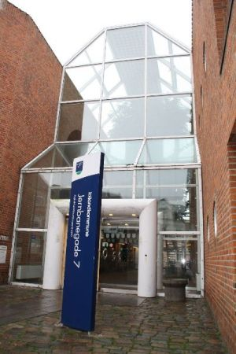
Administrativní budova Municipality Lolland, v níž se výstava koná

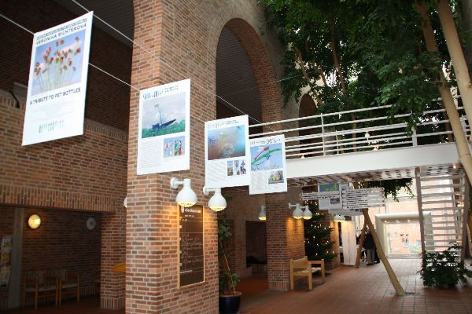 Výstava

Vernisáž výstavy proběhla 3. prosince v administrativní budově Municipality Lolland v Maribo. Úvodní slovo pronesli starosta Lollandu Stig Vestergaard a velvyslanec Zdeněk Lyčka. Slavnostního zahájení se dále zúčastnila Libuše Müllerová, laureátka Ceny Gratias agit 2007 a ředitelka kodaňské galerie Shambala. Fotografie děl V. Richterové budou k vidění do 31. 12. 2009.

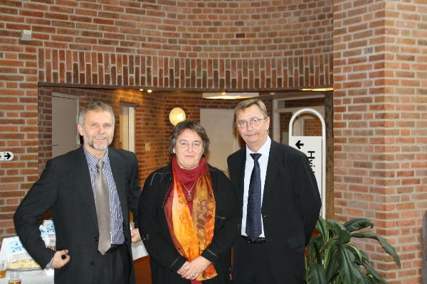 Zleva: Velvyslanec Z. Lyčka, Libuše Müllerová, starosta Stig Vestergaard

